是什么推动WIF的价格上涨13%？

作者：Nancy Lubale，CoinTelegraph；编译：白水，本站

基于 Solana 的 memecoin 项目 Dogwifhat (WIF) 一天内上涨 13%，于 8 月 6 日达到 1.77 美元的高点。这是 WIF 价格从两周前的 2.89 美元高点下跌 63% 后普遍反弹的一部分。

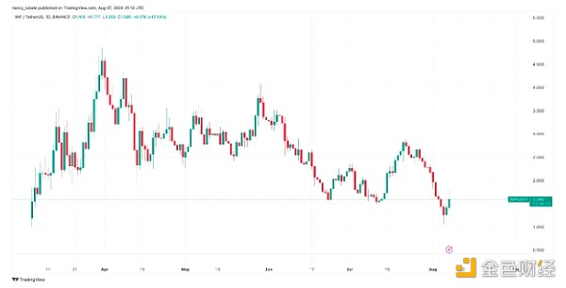

WIF/USD 日线图。资料来源：TradingView

相比之下，根据 CoinMarketCap 的数据，尽管该领域市值最大的加密货币大部分在 8 月 7 日出现亏损，但 memecoin 的总市值仍上涨了 5.3%。

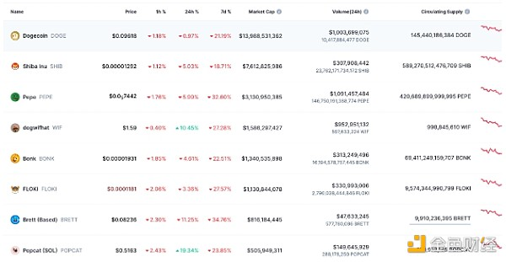

十大 memecoin 的价格表现。来源：CoinMarketCap

Solana 新闻来源 SolanaFloor 在 8 月 7 日的 X 帖子中宣称：“Solana memecoin $WIF 成为市值前 100 种代币中涨幅最大的代币。”

Dogwifhat 仍然是按市值计算的第四大 memecoin，位于 Pepe 之下，Pepe 的市值几乎是 Dogwifhat 的两倍，达到 31.3 亿美元。

与此同时，匿名分析师 Kyledoops 发现 WIF 的价格为 1.74 美元，并表示 WIF 仍然是 Solana 生态系统中首选的山寨币，尽管它在复苏道路上仍然面临强大阻力。

“虽然 EMA Ribbon 可能会出现小幅回调，但 $WIF 仍然是 #Solana 的首选。”

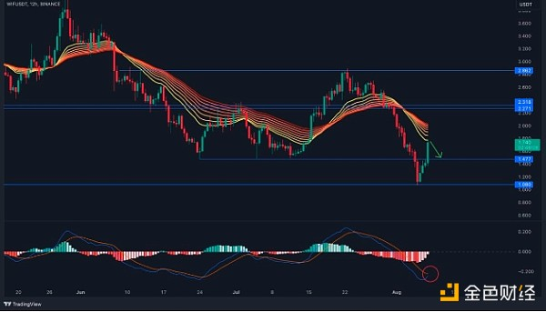

WIF/USD 日线图。资料来源：Kyledoops

与此同时，交易员 CryptoJack 认为，WIF 最近跌破 1.5 美元是一次“假象”，因为 memecoin 很快“回到了区间内”。

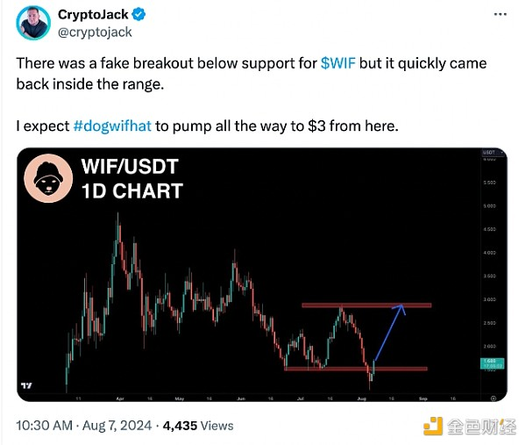

来源：CryptoJack

从技术角度来看，BTC 价格在日线图上正在形成 V 形复苏图表模式，如下图所示。日线图上出现两个绿色吞没蜡烛，表明多头正在控制价格。

1.50 美元的关口是 memecoin 的直接支撑位。相对强弱指数在 8 月 5 日至 8 月 8 日期间从 27 升至 38，表明买家正在重返市场。

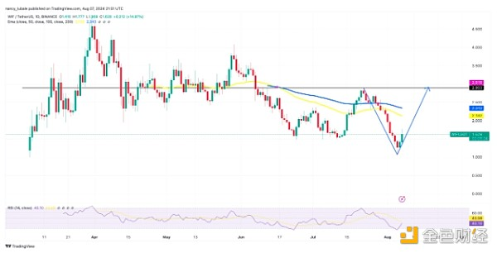

WIF/USD 日线图。资料来源：TradingView

因此，如果从当前水平增加购买量，价格可能会上涨，并分别面临 50 天指数移动平均线 (EMA) 和 100 天 EMA 的阻力，分别为 2.13 美元和 2.34 美元。

如果高于该水平，WIF 的价格可能会上涨至当前图表模式的颈线 2.90 美元，较当前价格上涨 80%。

与此同时，永续期货融资利率表明，过去几天对 WIF 杠杆多头头寸的需求激增。

Coinglass 的数据显示，在 8 月 5 日市场抛售后跌入负值区域后，WIF 的永续融资利率已转为正值。

正融资利率表明多头（买家）正在寻求增加杠杆，而当空头（卖家）需要额外的杠杆时，就会出现相反的情况，从而导致负融资利率。

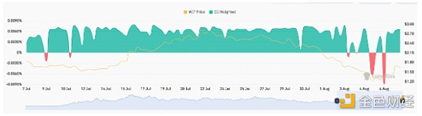

WIF 永续合约 8 小时平均融资利率。资料来源：Coinglass

值得注意的是，当前 0.0066% 的八小时利率相当于七天的 0.13% 的成本，这对于建立期货头寸的交易者来说并不重要。通常，当过度乐观导致不平衡时，未来几天的利率很容易超过每周 1%。